ZAMIERZENIA DYDAKTYCZNO – WYCHOWAWCZE NA MIESIĄC LUTY W GRUPIE BIEDRONKI

Tematy kompleksowe:
Tydzień I - „Siły przyrody” - kształtowanie postaw proekologicznych, właściwego stosunku do ochrony środowiska, wyrabianie nawyku podejmowania konkretnych działań zmierzających do ochrony środowiska (segregacja śmieci, oszczędzanie wody i prądu); rozumienie znaczenia wyrażenia surowce wtórne, bioodpady; zapoznanie z niektórymi minerałami występującymi w ziemi oraz z zawodem geologa;
Tydzień II – „ Cztery żywioły” - zapoznanie z powietrzem – żywiołem potrzebnym i groźnym; omówienie żywiołów: ogień, woda; kształtowanie umiejętności dostrzegania walorów czystego powietrza; wzbogacanie wiadomości na temat wulkanów; doskonalenie umiejętności dodawania i odejmowania na konkretach;
Tydzień III – „ Wielka wyprawa” - dostrzegania w najbliższym otoczeniu nowych rzeczy, zjawisk; rozwijanie ciekawości i wrażliwości na walory otocznia; doskonalenie umiejętności rozpoznawania i podawania nazw różnych pojazdów, dzielenia ich na powietrzne, wodne i lądowe; rozbudzanie zainteresowań technicznych dzieci; nabywanie umiejętności obserwowania, wnioskowania na podstawie pracy z mapą;
Tydzień IV – „Nasze podróże” - poszerzenie słownika dzieci o wyrażenia dotyczące nazw geograficznych: Antarktyda, Himalaje, czytanie globalne wyrazów las tropikalny, wydmy, piramidy, pustynia; uwrażliwienie na piękno fauny i flory; zapoznanie ze sposobem ich ubierania się, przemieszczania, budowania domów;
Opracowała: mgr Karolina Witkowska

WIERSZYK MIESIACA:
„PRZYJECHAŁA ZIMA WOZEM” Lucyna Krzemieniecka
Przyjechała zima wozem. A z kim?
Ze śniegiem i mrozem.
Zaraz w poniedziałek
ubieliła pola kawałek.
A we wtorek?
Brylantami obsypała borek.
A w środę?
Położyła lusterko na wodę.
A w czwartek?
Zmroziła na tarninie tarki.
A w piątek?
Dorzuciła śniegu w każdy kątek?
A w sobotę?
Malowała na szybach kwiaty złote.
A w niedzielę?
Uszczypnęła w nos Anielę!
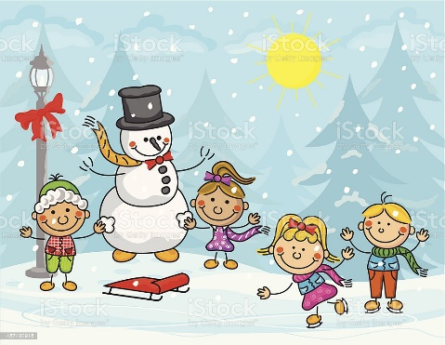
PIOSENKA MIESIĄCA:
„Mroźne marzenia” sł. i muz. Malina Sarnowska
1. Kiedy zima się zaczyna, wielki mróz idzie.
Myślę wtedy o pingwinach i o Antarktydzie.
Ref.: Marzę, żeby Inuitą być,
pośród gór lodowych sobie żyć.
I w krainie za polarnym kręgiem
jeździć psim zaprzęgiem.
2. Inny szlak na północ wiedzie aż za ocean.
Tam polarne są niedźwiedzie, a pingwinów nie ma.
Ref.: Marzę, żeby Inutią być…
3. Tam po morzu skutym lodem,
między górami, zamiast jeździć samochodem,
jeździ się saniami.
Ref.: Marzę, żeby Inuitą być…
4. Chcę mieć buty z foczej skóry, ciepłe ubranie.
I u stóp lodowej góry w igloo swe mieszkanie.
Ref.: Marzę, żeby Inuitą być…

